Согласовано:  Начальник Управления  образования администрации  Вагайского района  «__»_______________________2020г.  ______________________П.Г.Гонцул |  |  | Утверждаю:  Директор МАОУ Бегишевской средней общеобразовательной школы Вагайского района Тюменской области  «__»_______________________2020г.  ___________________Г.Ж.Халиуллина

Расписание уроков

Курьинской основной общеобразовательной школы,
филиала муниципального автономного
общеобразовательного учреждения
Бегишевская средняя общеобразовательная школа
Вагайского района Тюменской области
на 2020-2021 учебный год

Режим работы на 2020-2021 учебный год

В начальных классах:
Пятидневная учебная неделя
Занятия в одну смену
Начало занятий 8 ч 30 мин
Окончание занятий 13 ч 15 мин
Продолжительность занятий 45 мин

Основная школа:
Пятидневная учебная неделя
Занятия в одну смену
Начало занятий 8 ч 30 мин
Окончание занятий 15 ч 50 мин
Продолжительность занятий 45 мин
Продолжительность 7 урока 40 мин

Поурочный график занятий

Основная школа: Начальная школа:
1 урок 08.30 до 09.15 1 урок 08.30 до 09.15
2 урок 09.25 до 10.10 2 урок 09.25 до 10.10
3 урок 10.20 до 11.05 3 урок 10.20 до 11.05
4 урок 11.35 до 12.20 4 урок 11.35 до 12.20
5 урок 12.30 до 13.15 5 урок 12.30 до 13.15
6 урок 13.25 до 14.10
7 урок 14.20 до 15.00
8 урок 15.10 до 15.50

Четвёртого, седьмого, девятого классов НЕТ.

Режим работы в первом классе

Продолжительность учебного года в 1 классе– 33 учебные недели;

Продолжительность учебной недели – 5 дней.

Занятия для первоклассников организованы с понедельника по пятницу:
- учебные занятия в первую смену, начало занятий – в 8.30;
- объем максимально допустимой нагрузки в течение недели – 21 час, не более 4-х уроков в день, один раз в неделю – 5 уроков, за счет урока физической культуры;

Ступенчатый режим обучения:
в сентябре, октябре – 3 урока по 35 минут;
в ноябре – декабре 4 урока по 35 минут;
в январе – мае – 5 уроков по 40 минут.

Режим работы в первом классе на первую четверть

Пятидневная рабочая неделя.
В учебный день проводится три урока.
Продолжительность урока 35 минут.
Занятия в первую смену.
Начало занятий 8ч.30мин
Перемены 20 мин
Окончание занятий 10ч 55мин

Поурочный график занятий:
1-й урок 08.30 – 09.05.
2-й урок 09.25 – 10.00.
3-й урок 10.20 – 10.55

Расписание уроков в 1 классе на первую четверть

Понедельник | 1. Литературное чтение  2. Математика  3. Физическая культура
Вторник | 1. Математика  2. Русский язык  3. ИЗО
Среда | 1. Русский язык  2. Математика  3. Окружающий мир
Четверг | 1.Русский язык  2. Математика  3. Литературное чтение
Пятница | 1. Русский язык  2. Технология  3. Музыка

1 класс (первая четверть)

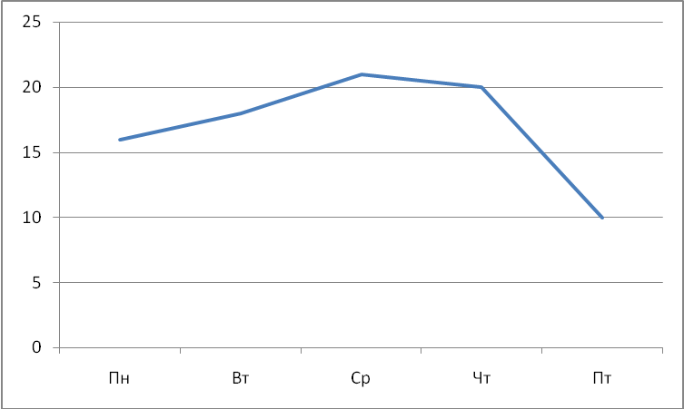

Понедельник 5+8+1=14
Вторник 8+7+3=18
Среда 7+8+6=21
Четверг 7+8+5=20
Пятница 7+2+3=12

Режим работы в первом классе на вторую четверть

Пятидневная рабочая неделя.
В учебный день проводится четыре урока.
Продолжительность урока 35 минут.
Занятия в первую смену.
Начало занятий 8ч.30 мин
Перемены 20 мин
Окончание занятий 12ч 00 мин
Поурочный график занятий:
1-й урок 08.30 – 09.05.
2-й урок 09.25 – 10.00
3-й урок 10.20 – 10.55
4-й урок 11.25 – 12.00

Расписание уроков в 1 классе на вторую четверть

Понедельник | 1. Русский язык  2. Математика  3. Физическая культура  4. Литературное чтение
Вторник | 1. Математика  2. Русский язык  3. Окружающий мир  4. ИЗО
Среда | 1. Русский язык  2. Математика  3. Окружающий мир  4. Литературное чтение
Четверг | 1. Русский язык  2. Математика  3. Физическая культура  4. Литературное чтение
Пятница | 1. Литературное чтение  2. Русский язык  3. Технология  4. Музыка

1 класс (вторая четверть)

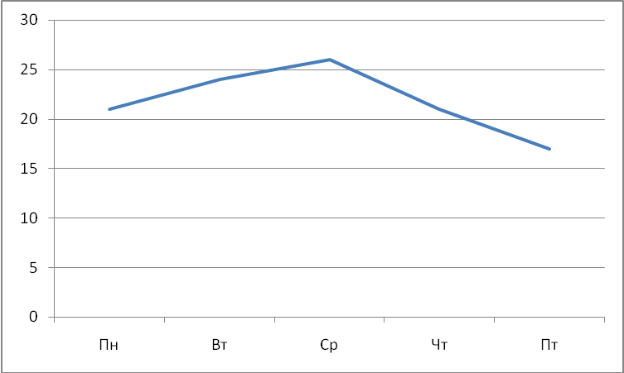
Понедельник 7+8+1+5=21
Вторник 8+7+6+3=24
Среда 7+8+6+5=26
Четверг 7+8+1+5=21
Пятница 5+7+2+3=17

Расписание звонков
1 ступень,1 класс,1 четверть
№ урока | Начало урока | Окончание урока | Длительность перемены | Примечание
1 | 8.30 | 9.05 | 20 мин
2 | 9.25 | 10.00 | 20 мин
3 | 10.20 | 10.55 | 30 мин | Прием пищи
4 | 11.25 | 12.05 |  | Динамическая пауза

1 ступень,1 класс, 2 четверть

№ урока | Начало урока | Окончание урока | Длительность перемены | Примечание
1 | 8.30 | 9.05 | 20 мин
2 | 9.25 | 10.00 | 20 мин
3 | 10.20 | 10.55 | 30 мин | Прием пищи
4 | 11.25 | 12.00 | 10 мин
5 | 12.10. | 12.50 |  | Динамическая пауза

1 ступень ,1 класс (3,4 четверти)

№ урока | Начало урока | Окончание урока | Длительность перемены | Прием пищи
1 | 8.30 | 9.10 | 10 мин
2 | 9.20 | 10.00 | 10 мин
3 | 10.10 | 10.50 | 30 мин | Прием пищи
4 | 11.20 | 12.00 | 10 мин
5 | 12.10 | 12.50 |  | Динамическая пауза

1 ступень 2 класс, 3 класс

№ урока | Начало урока | Окончание урока | Длительность перемены | Прием пищи
1 | 8.30 | 9.15 | 10 мин
2 | 9.25 | 10.10 | 10 мин
3 | 10.20 | 11.05 | 30 мин | Прием пищи
4 | 11.35 | 12.20 | 10 мин
5 | 12.30 | 13.15 | 10 мин
6 | 13.25 | 14.05 | 40 мин | Динамическая пауза

- ступень 5, 6, 8 классы

№ урока | Начало урока | Окончание урока | Длительность перемены | Прием пищи
1 | 8.30 | 9.15 | 10 мин
2 | 9.25 | 10.10 | 10 мин
3 | 10.20 | 11.05 | 30 мин | Прием пищи
4 | 11.35 | 12.20 | 10 мин
5 | 12.30 | 13.15 | 10 мин
6 | 13.25 | 14.10 | 10 мин
7 | 14.20 | 15.00 | 40 мин | Динамическая пауза

Расписание уроков 1, 2, 3 классов
Дни недели | 1 класс | 2 класс | 3 класс
Понедельник | 1. Русский язык | 1. Русский язык | 1. Русский язык
 | 2. Математика | 2. Математика | 2. Физическая культура
 | 3. Физическая культура | 3. Физическая культура | 3.Литературное чтение
 | 4. Литературное чтение | 4. Литературное чтение | 4. Математика
Вторник | 1. Математика | 1. Математика | 1. Окружающий мир
 | 2. Русский язык | 2. Русский язык | 2. Математика
 | 3. Физическая культура | 3. Физическая культура | 3. Русский язык
 | 4.Окружающий мир | 4.Окружающий мир | 4.Литературное чтение
 | 5. ИЗО | 5. ИЗО | 5. ИЗО
Среда | 1. Русский язык | 1. Русский язык | 1. Литературное чтение
 | 2. Математика | 2. Математика | 2. Русский язык
 | 3. Окружающий мир | 3. Окружающий мир | 3. Физическая культура
 | 4. Литературное чтение | 4. Литературное чтение | 4.Математика
 |  | 5. Иностранный язык | 5. Иностранный язык
Четверг | 1. Русский язык | 1. Русский язык | 1. Русский язык
 | 2. Математика | 2. Математика | 2. Физическая культура
 | 3. Физическая культура | 3. Физическая культура | 3. Литературное чтение
 | 4. Литературное чтение | 4. Литературное чтение | 4. Окружающий мир
 |  | 5. Иностранный язык | 5.Иностранный язык
Пятница | 1. Литературное чтение | 1. Литературное чтение | 1. Русский язык
 | 2. Русский язык | 2. Русский язык | 2. Математика
 | 3. Технология | 3. Технология | 3. Технология
 | 4. Музыка | 4. Музыка | 4. Музыка.

1 класс

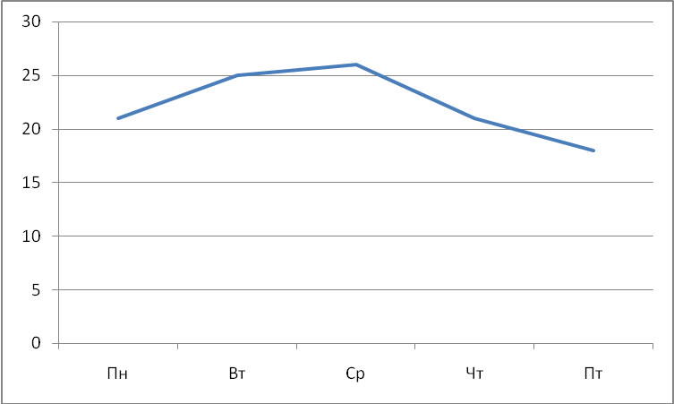
Понедельник 7+8+1+5=21
Вторник 8+7+1+6+3=25
Среда 7+8+6+5=26
Четверг 7+8+1+5+7=21
Пятница 5+7+2+3=18

2 класс

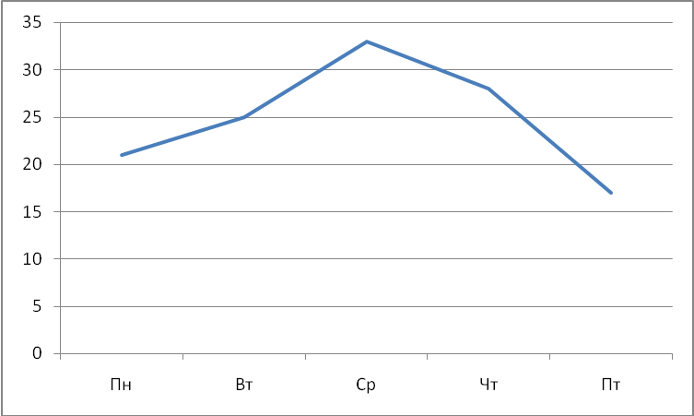

Понедельник 7+8+1+5=21
Вторник 8+7+1+6+3=25
Среда 7+8+6+5+7=33
Четверг 7+8+1+5+7=28
Пятница 5+7+2+3=18

3 класс

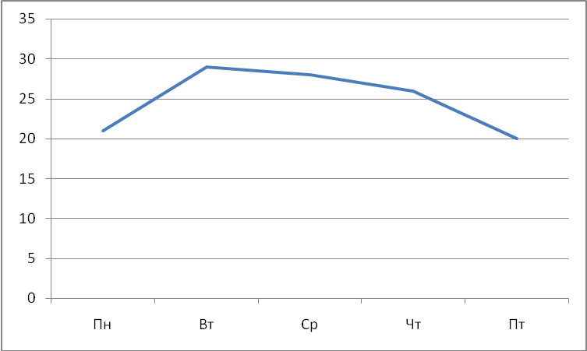

Понедельник 7+1+5+8=21
Вторник 6+8+7+5+3=29
Среда 5+7+1+8+7=28
Четверг 7+1+5+6+7=26
Пятница 7+8+2+3=20

Расписание уроков 5, 6, 8 классов
Дни недели | 5 класс |  | 6 класс |  |  | 8 класс
Понедельник | 1 | Немецкий язык | 1 | Биология | 1 |  | Алгебра
 | 2 | Русский язык | 2 | Математика | 2 |  | История
 | 3 | Математика | 3 | Русский язык | 3 |  | Биология
 | 4 | Технология | 4 | История | 4 |  | Литература
 | 5 | Технология | 5 | Немецкий язык | 5 |  | Немецкий язык
 | 6 | Физическая культура | 6 | Физическая культура | 6 |  | Музыка
 |  |  |  |  | 7 |  | Физическая культура
Вторник | 1 | История | 1 | Литература | 1 |  | Геометрия
 | 2 | Математика | 2 | Русский язык | 2 |  | География
 | 3 | ИЗО | 3 | Математика | 3 |  | Русский язык
 | 4 | Русский язык | 4 | Обществознание | 4 |  | Информатика
 | 5 | Литература | 5 | Технология | 5 |  | Физика
 | 6 | Английский язык | 6 | Технология | 6 |  | Английский язык
 |  |  | 7 | Английский язык | 7 |  | Физическая культура
Среда | 1 | Математика | 1 | История | 1 |  | Русский язык
 | 2 | Биология | 2 | Русский язык | 2 |  | Алгебра
 | 3 | Английский язык | 3 | Русский язык | 3 |  | Биология
 | 4 | Русский язык | 4 | Математика | 4 |  | Химия
 | 5 | География | 5 | Литература | 5 |  | Немецкий язык
 | 6 | Литература | 6 | Английский язык | 6 |  | История
 |  |  |  |  | 7 |  | ИЗО
Четверг | 1 | История | 1 | Русский язык | 1 |  | Геометрия
 | 2 | Математика | 2 | География | 2 |  | Русский язык
 | 3 | Русский язык | 3 | Математика | 3 |  | География
 | 4 | Литература | 4 | ИЗО | 4 |  | Химия
 | 5 | Физическая культура | 5 | Физическая культура | 5 |  | Обществознание
 | 6 | Английский язык | 6 | Литература | 6 |  | Английский язык
 |  |  | 7 | Английский язык | 7 |  | Физическая культура
Пятница | 1 | Немецкий язык | 1 | Русский язык | 1 |  | Алгебра
 | 2 | Русский язык | 2 | Математика | 2 |  | Технология
 | 3 | Математика | 3 | Музыка | 3 |  | Литература
 | 4 | Музыка | 4 | Немецкий язык | 4 |  | Физика
 | 5 | Физическая культура | 5 | Физическая культура | 5 |  | Немецкий язык
 |  |  |  |  | 6 |  | ОБЖ

5 класс

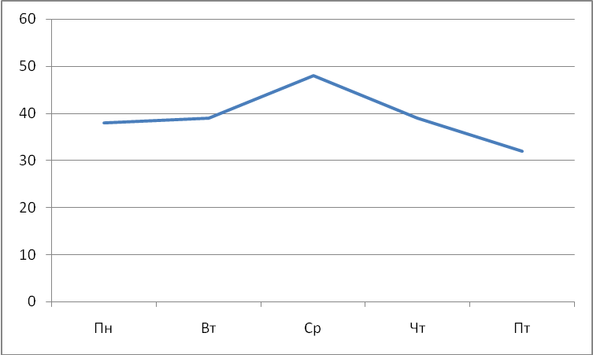

Понедельник 9+8+10+4+4+3=38
Вторник 5+10+3+8+4+9=39
Среда 10+10+9+8+7+4=48
Четверг 5+10+8+4+3+9=39
Пятница 9+8+10+2+3=32

6 класс

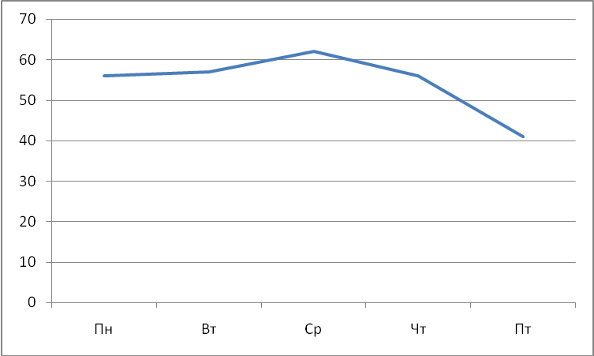

Понедельник 8+13+12+8+1+4=56
Вторник 6+12+13+9+3+3+11=57
Среда 8+12+12+13+6+11=62
Четверг 12+7+13+3+4+6+11=56
Пятница 12+13+1+11+4=41

8 класс

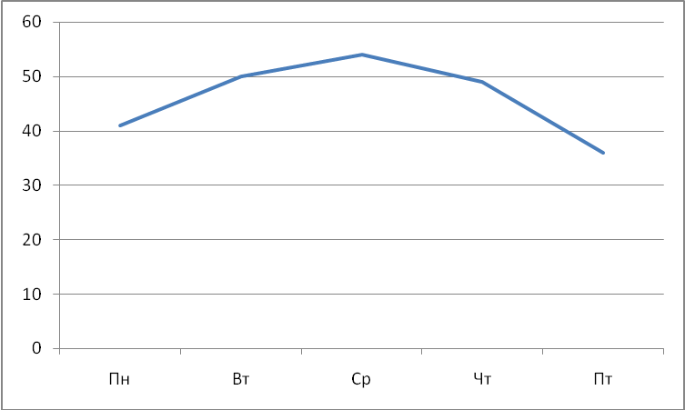

Понедельник 9+8+7+4+10+1+2=41
Вторник 10+5+7+7+9+10+2=50
Среда 7+9+7+10+10+8+3=54
Четверг 10+7+5+10+5+10+2=49
Пятница 9+1+4+9+10+3=36

